**МИНИСТЕРСТВО ОБРАЗОВАНИЯ РЕСПУБЛИКИ БЕЛАРУСЬ**

**УЧРЕЖДЕНИЕ ОБРАЗОВАНИЯ**

**ГОМЕЛЬСКИЙ ГОСУДАРСТВЕННЫЙ ТЕХНИЧЕСКИЙ**

**УНИВЕРСИТЕТ ИМЕНИ П.О.СУХОГО**

Факультет автоматизированных и информационных систем

Кафедра «Информационные технологии»

специальности 6-05-0611-01 Информационные системы

и технологии (в игровой индустрии)

ПРАКТИЧЕСКАЯ РАБОТА №6

по дисциплине: «Основы управления интеллектуальной собственности»

на тему: **«Составление договоров в сфере создания и использования объектов интеллектуальной собственности»**

Выполнил: студент гр. ИТИ-21

Важная Я.И.

Принял: ассистент

Карась О.В.

Гомель 2024

**Цель:** изучение образцов договоров на передачу исключительных прав, комплексной предпринимательской лицензии и уступки прав в Республике Беларусь.

**Задание 1.** Изучить пример заполнения договора на передачу исключительных прав на объекты интеллектуальной собственности в РБ.

Пример заполнения договора на передачу исключительных прав на объекты интеллектуальной собственности в РБ представлен на рисунке 1.

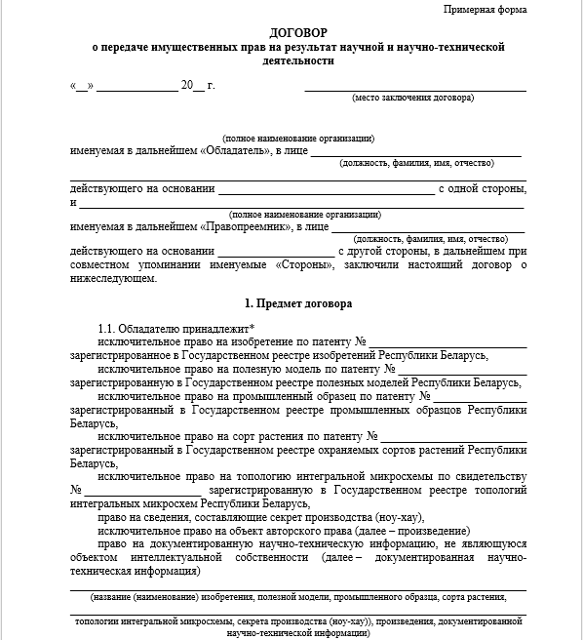

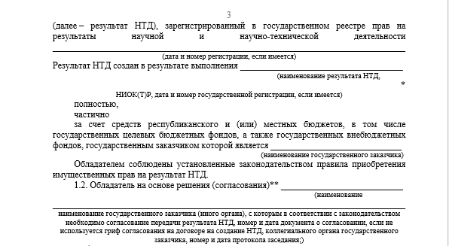

Рисунок 1 – Пример заполнения договора на передачу исключительных прав на объекты интеллектуальной собственности

**Задание 2**

Изучить пример заполнения договора комплексной предпринимательской лицензии на объекты интеллектуальной собственности в РБ.

Пример заполнения договора комплексной предпринимательской лицензии на объекты интеллектуальной собственности в РБ представлен на рисунке 2

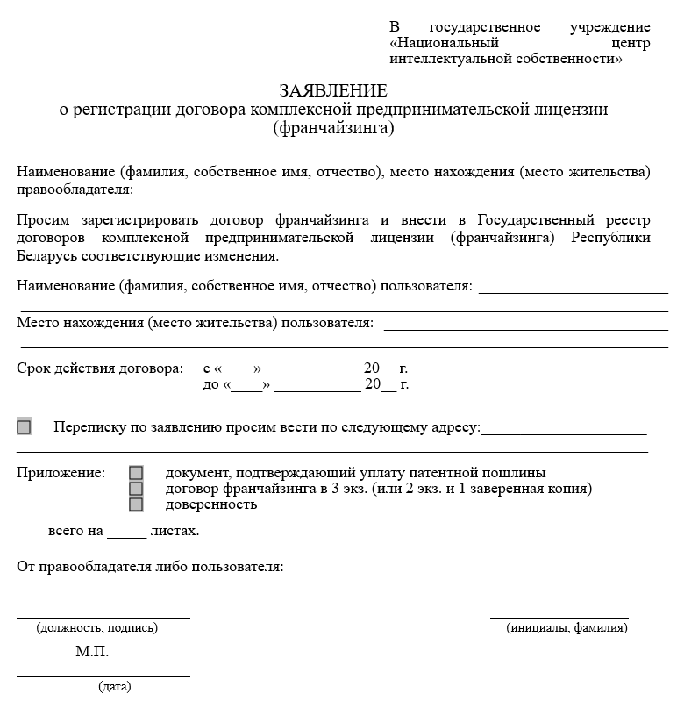

Рисунок 3 – Пример заполнения договора комплексной предпринимательской лицензии на объекты интеллектуальной собственности

**Задание 3.** Изучить пример заполнения договора уступки исключительных прав на объекты интеллектуальной собственности в РБ.

Пример заполнения договора уступки исключительных прав на объекты интеллектуальной собственности в РБ представлен на рисунке 3.

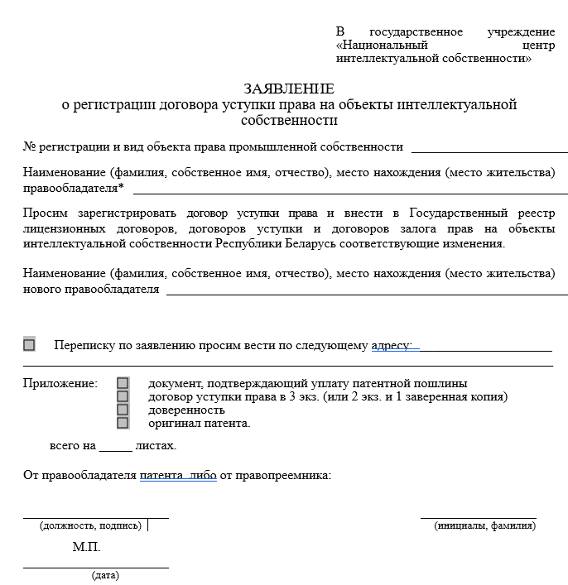

Рисунок 3 – Пример заполнения договора уступки исключительных прав на объекты интеллектуальной собственности

**Вывод:** в ходе работы было изучено содержание и структура договоров на передачу исключительных прав, комплексную лицензию и уступку прав в Республике Беларусь.